1. Introdução

Este documento descreve os requisitos a testar, os tipos de testes definidos para cada interação, os recursos de hardware e software a serem empregados e o cronograma dos testes ao longo do projeto. As seções referentes aos requisitos, recursos e cronograma servem para permitir ao gerente do projeto acompanhar a evolução dos testes.

2 Caso de Uso

|  |  |
| --- | --- |
| Identificador do caso de uso | Nome do caso de uso |
| O sistema deve permitir a inclusão das salas disponíveis para reserva, com informações como nome, capacidade, localização e recursos disponíveis. | Cadastro de salas |
| O sistema deve apresentar uma lista das salas disponíveis para reserva, exibindo informações relevantes, como capacidade, disponibilidade de recursos e horários disponíveis. | Visualização de salas disponíveis |
| Esse sistema permite com que o usuário e o cliente consigam realizar sua reserva de acordo com a data e hora e a capacidade da sala | Reserva de salas |
| O sistema deve fornecer uma confirmação imediata após a realização da reserva, mostrando os detalhes da reserva, como sala, data, horário e informações adicionais. | Confirmação de reserva |
| Os usuários devem poder visualizar suas reservas atuais, incluindo informações como sala, data, horário e observações. | Visualização das reservas |
| Os usuários devem ter a possibilidade de cancelar suas reservas existentes, desde que a data e o horário da reserva ainda não tenham passado. | Cancelamento de reservas |

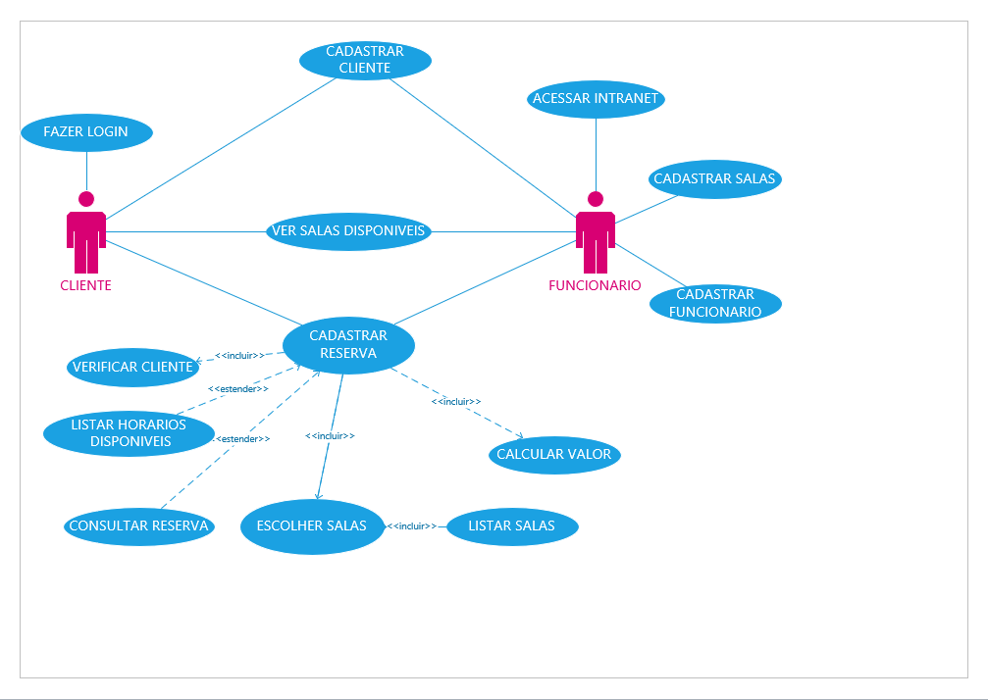

* 1. Requisitos não funcionais

|  |  |
| --- | --- |
| Identificador de Requisitos | Nome do Requisito |
| O acesso ao sistema deve ser protegido por autenticação, exigindo um login e senha para cada tipo de usuário. | Autenticação por login e senha |
| O sistema deve ser compatível com diferentes plataformas e dispositivos, permitindo que os usuários acessem e utilizem o sistema de qualquer’ dispositivo com acesso à Internet. | Compatibilidade multiplataforma |
| Esse sistema permite com que o usuário e o cliente consigam verificar se as salas estão disponíveis no momento em quefor fazer a reserva | Verificar disponibilidade de reservas |

1. TESTE DE MÉTODOS DE CLASSES

|  |  |  |  |  |
| --- | --- | --- | --- | --- |
| Objetivo | Testar se no momento de efetuar reserva é retornado o CPF de clientes, dados de salas e se a reserva é efetuada com sucesso. | | | |
| Técnica: | (x) manual | | (x) automática | |
| Estágio do teste | Integração(X) | Sistema ( ) | Unidade (x) | Aceitação ( ) |
| Abordagem do teste | Caixa branca(x) | | Caixa preta (x) | |
| Responsável(is) | Daniel André, Leandro Guedes, Davi Tavares. | | | |

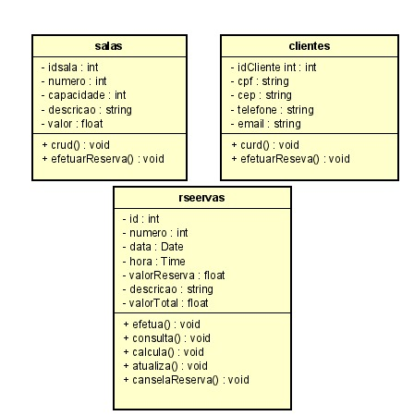

* 1. TESTE DE PERSISTENCIA

|  |  |  |  |  |
| --- | --- | --- | --- | --- |
| Objetivo | Verificar se dados são mantidos após súbito desligamento do programa. | | | |
| Técnica: | (x) manual | | (x) automática | |
| Estágio do teste | Integração() | Sistema (X) | Unidade () | Aceitação ( ) |
| Abordagem do teste | Caixa branca( ) | | Caixa preta (x) | |
| Responsável(is) | Daniel André, Gabriel Silva. | | | |

* 1. TESTES DE INTEGRAÇÃO DOS COMPONENTES

|  |  |  |  |  |
| --- | --- | --- | --- | --- |
| Objetivo | Testar se no momento de efetuar reserva é retornado o CPF de clientes, dados de salas e se a reserva é efetuada com sucesso. | | | |
| Técnica: | (x) manual | | (x) automática | |
| Estágio do teste | Integração(X) | Sistema ( ) | Unidade (x) | Aceitação ( ) |
| Abordagem do teste | Caixa branca(x) | | Caixa preta (x) | |
| Responsável(is) | Daniel André, Leandro Guedes, Davi Tavares. | | | |

1. RECURSOS

Ambiente de Teste: Windows 11, 32gb RAM, i7 10°gen, servidor web em node com banco de dados mongo, sistema rodará no chrome.

Ferramentas de Teste: JEST.

1. CRONOGRAMA

|  |  |  |  |
| --- | --- | --- | --- |
| TIPO DE TESTE | DURAÇÃO | DATA INICIO | DATA FIM |
| PLANEJAR TESTE |  | 15/05/2023 | 18/05/2023 |
| PROJETAR TESTE |  | 19/05/2023 | 22/05/2023 |
| IMPLEMENTAR TESTE |  | 22/05/2023 | 23/05/2023 |
| EXECUTAR TESTE |  | 23/05/2023 | 25/05/2023 |
| AVALIAR TESTE |  | 25/05/2023 | 26/06/2023 |

**ATA**

|  |  |  |
| --- | --- | --- |
| **COMPONENTES** | **O QUE FEZ** | **QUANDO FEZ** |
| Gabriel Silva | Formatação, Introdução e Requisitos da Documentação. | **22/05/2023** |
| Lucas Emanuel | Formatação, Introdução e requisitos da Documentação. | **22/05/2023** |
| Daniel André | Casos de uso e Diagrama de classes. | **20/05/2023** |
| João Victor | Métodos da Documentação. | **21/05/2023** |
| Davi Tavares | Recursos da Documentação | **21/05/2023** |
| Leandro Guedes | Cronograma da Documentação | **21/05/2023** |